原理图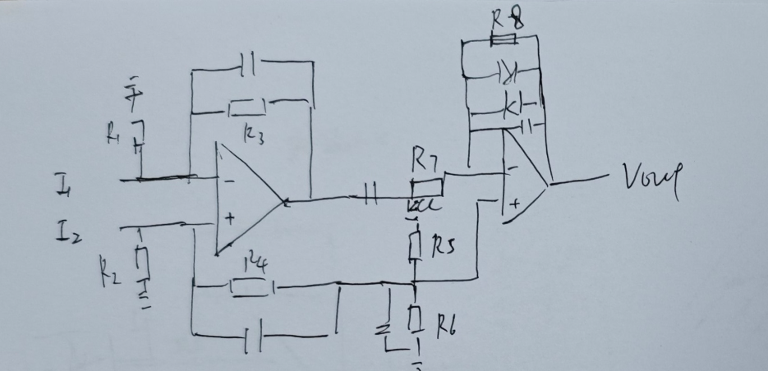
友商1
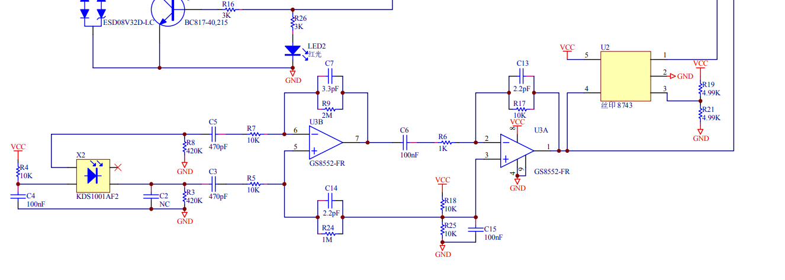
友商2
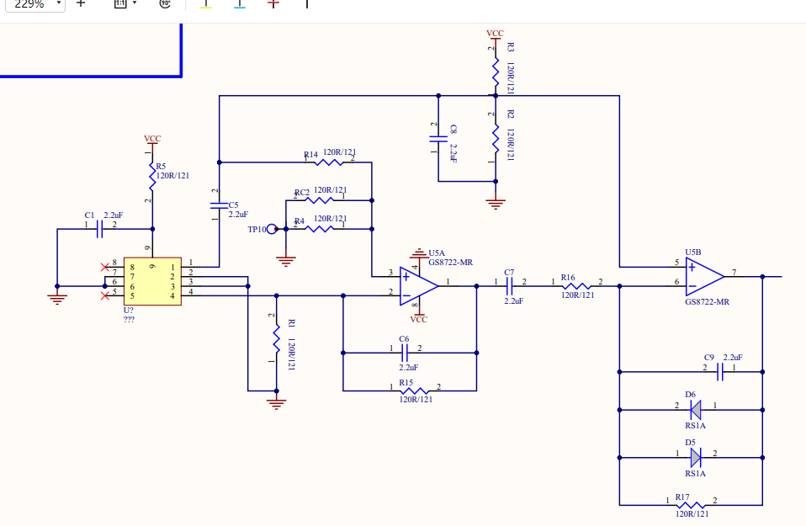

信号分析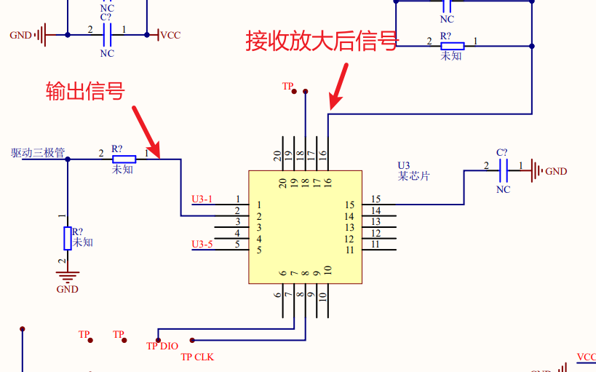
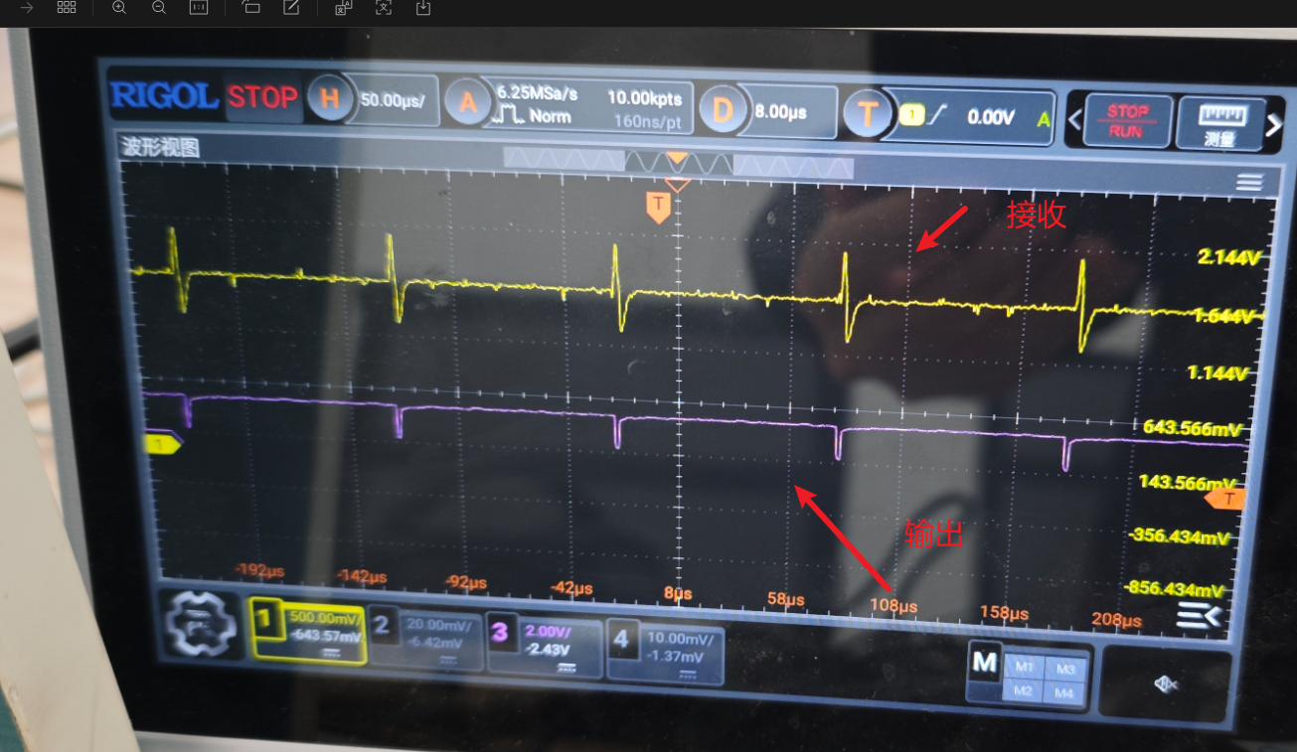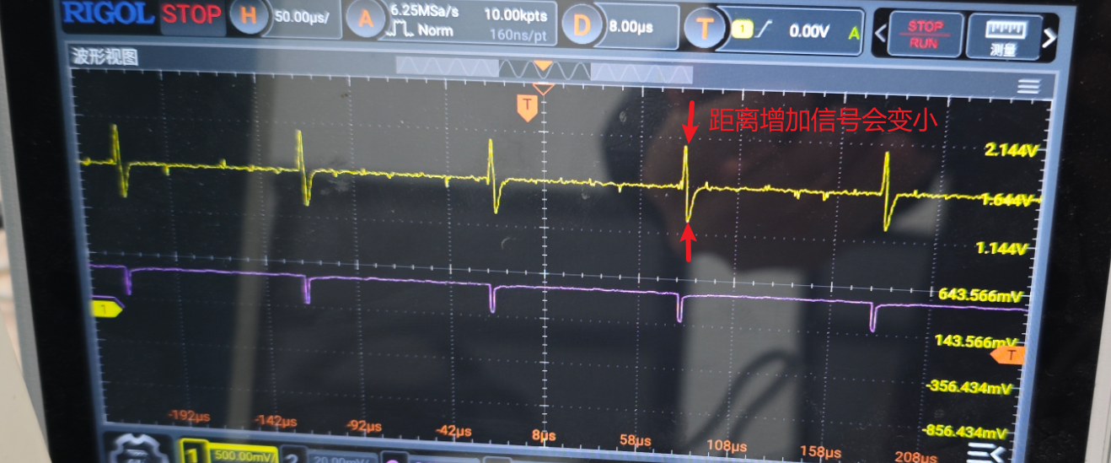
发射信号参数
- 周期：100us
- 占空比：1/10
- 信号100占空比时板子存在严重发热现象

接收信号说明
- 只能支持变化的信号，不能是直流信号
- 接收信号随着距离会变小
- 接收信号有稳定1.5v偏置与之前分析二级放大带有偏置的结论符合
- 信号的变化幅度最大在一点几V左右
- 可以通过调整透镜之间距离改变信号的接收距离
- 信号脉宽过小，目前不知如何检测有效性

接下来工作
- 确认基本需求，整理产品需要的性能，工作方式
- 确认并测试在产品需求的条件下，收发信号在什么情况下效果有明显区分度，找到接收信号区分度的基础上，确认adc与比较器的工作方式，通过程序测试判断为什么友商这么做，尝试用自己的想法结合现有的硬件去做一个初版功能
- 在有初版功能，以直接用测试的方法，测试黑白物体的接收信号规律，在虽不清楚原理的情况下，尝试通过自己的手段逼近友商的功能

附件：

